СОДЕРЖАНИЕ
1 Исследовательский раздел 9
1.1 Описание предметной области и определение основных требований к разрабатываемой системе 9
1.2 Анализ существующих конкурентных решений 9
1.3 Формирование требований к продукту на основе существующих разработок 10
1.3.1 Требования к программной части веб-приложения 10
1.3.2 Требования к аппаратной части веб-приложения 12
1.4 Выбор инструментов и методов создания приложения 13
1.4.1 Анализ архитектурных решений 13
1.4.2 Выбор средств проектирования приложения 14
1.4.3 Выбор средств разработки серверной части 14
1.4.4 Выбор средств разработки клиентской части 15
1.5 Постановка задач к проектированию и разработке веб-приложения 17
1.5.1 Задачи проектного раздела 17
1.5.2 Задачи технологического раздела 17
1.6 Выводы к разделу 1 17
2 Проектный раздел 18
2.1 Проектирование адаптивной модели жизненного цикла 18
2.2 Проектирование архитектуры веб-приложения 20
2.2.1 Проектирование и анализ моделей бизнес-процессов “AS-IS” и “TO-BE” 21
2.2.2 Проектирование функциональной модели веб-приложения 22
2.3 Проектирование клиентской части приложения 22
2.4 Проектирование серверной части приложения 24
2.5 Проектирование схемы баз данных 25
2.5.1 Физическая модель баз данных 25
2.6 Выводы к разделу 2 27
3 Технологический раздел 28
3.1 Разработка серверной части приложения 28
3.1.1 Реализация микросервисной архитектуры веб-приложения 28
3.1.2 Разработка сервиса заказов 29
3.1.3 Разработка сервиса отслеживания 31
3.1.4 Тестирование сервисов 31
3.1.5 Описание обеспечения информационной безопасности эксплуатации информационной системы 33
3.1.6 Оценка технических характеристик информационной системы 34
3.2 Разработка пользовательского интерфейса приложения 34
3.2.1 Описание реализации клиентской части приложения 35
3.2.2 Описание работы пользователей с веб-приложением 35
3.3 Тестирование клиент-серверного приложения 36
3.4 Расчёт вычислительной и ёмкостной сложности 36
3.4.1 Оценка в лучшем случае 40
3.4.2 Оценка в среднем случае 40
3.4.3 Оценка в худшем случае 40
3.4.4 Ёмкостная сложность 41
3.5 Выводы к разделу 3 41
ПРИЛОЖЕНИЕ А 43
ПРИЛОЖЕНИЕ Б 46
ПРИЛОЖЕНИЕ В 47
ПРИЛОЖЕНИЕ Г 49
ПРИЛОЖЕНИЕ Д 51
ПРИЛОЖЕНИЕ Е 54

ПЕРЕЧЕНЬ СОКРАЩЕНИЙ И ОБОЗНАЧЕНИЙ
ГОСТ | – | государственный стандарт
ARM | – | Advanced RISC Machine (усовершенствованная RISC-машина)
API |  | Application Programming Interface (интерфейс программирования приложения)
CRM | – | Customer Relationship Management (система для управлениями взаимоотношениями с клиентами)
ERD | – | Entity Relationship Diagram (Диаграмма сущностей-отношений)
FURPS | – | Functionality, Usability, Reliability, Performance, Supportability (классификация требований)
HTTPS | – | Hyper Text Transfer Protocol Secure (расширение протокола HTTP)
JSON | – | JavaScript Object Notation (текстовый формат обмена данными)
JWT | – | JSON Web Token (открытый стандарт для создания токенов доступа)
UML | – | Unified Modeling Language (унифицированный язык моделирования)
XML | – | Extensible Markup Language (расширяемый язык разметки)

- Исследовательский раздел
  - Описание предметной области и определение основных требований к разрабатываемой системе
Предметная область выбранной темы охватывает большое количество процессов, от организации до мониторинга доставки товаров. Пользователь, управляющий логистикой курьерской доставки товаров, должен иметь доступ к управлению заказами, курьерами, обеспечению взаимосвязи между ними. Он должен иметь возможность следить за доставкой в реальном времени и просматривать полезные для аналитики данные.
Основные требования к разрабатываемой системе заключаются в создании администраторской панели со всеми необходимыми для функционирования системы разделами.
  - Анализ существующих конкурентных решений
В рамках анализа существующих конкурентных решений рассмотрим ряд платформ, предоставляющих услуги курьерской доставки товаров. Ввиду ограниченности исходного кода конкурентных веб-приложений, рассмотрим их решения, используя информацию из открытых источников.
Были рассмотрены существующие аналоги систем для доставки товаров – «dostavkee» [7], «Пешкарики [8], «Фланг Деливери» [9].
Веб-приложение «dostavkee» предлагает веб-панель и инструменты для управления заказами, курьерами и маршрутами. Среди функционала выделяется возможность централизованно собирать заявки и уже в конечном итоге распределить их между курьерами. Имеется возможность онлайн-мониторинга передвижения курьеров в реальном времени. В результате работы системы генерируются отчёты, проводится аналитика на основе статистики выполненных заказов, времени доставки и так далее.
Веб-приложение «Пешкарики» имеет свой собственный штат курьеров, который становится доступен бизнесу, подключившемуся к данному сервису. Это веб-приложение, как и предыдущее, обладает интерфейсом для отслеживания заказов и геолокации курьеров. Также имеется возможность API-интеграции данного сервиса с собственным сервисом или CRM.
Веб-приложение «Фланг Деливери» имеет функционал отправки SMS или push-уведомлений о статусе доставки. Также модуль маршрутизации способен автоматически составлять маршрут курьерам. Среди уже выявленных ранее преимуществ можно наблюдать возможность онлайн-мониторинга и интеграции с другими системами.
В результате анализа конкурентных решений были выявлены 5 критериев, которым необходимо следовать, чтобы создать способное к конкуренции веб-приложение: Мобильное приложение для курьеров [10], отслеживание геолокации в реальном времени [11], аналитика и отчётность [12], API для интеграции [13], уведомления клиентов [14] (таблица 1.1). Данные критерии были выбраны, так как опираются на общепринятые нормы, стандарты и опыт мировой IT-практики – они способны нагляднее всего оценить разработанный продукт.
Таблица 1.1 – Сравнение критериев конкурентных решений (разработано автором)
Критерий | «Dostavkee» | «Пешкарики» | «Flang Delivery»
Мобильное приложение для курьеров | Нет | Да | Да
Отслеживание геолокации в реальном времени | Да | Да | Да
Аналитика и отчетность | Да | Нет | Да
API для интеграции | Нет | Да | Да
Уведомления клиентов | Нет | Да | Да

  - Формирование требований к продукту на основе существующих разработок
    - Требования к программной части веб-приложения
Для формулирования требований к программной части веб-приложения используется классификация требований к программным системам – FURPS [15]. Данная классификация предназначена для определения ключевых требований к проектируемой системе – функциональность, удобство использования, надёжность, производительность, поддерживаемость. Рассмотрим требования для каждой категории:
      - Функциональные требования
- Регистрация и авторизация пользователей;
- создание и удаление заказов;
- интеграция с внешними сервисами;
- трекинг курьеров в реальном времени;
- уведомление клиентов о статусе доставки;
- статистика по времени доставки, выручке и эффективности курьеров;
- генерация отчётов в формате PDF/Excel.
      - Требования к удобству использования
- Время отклика не должно превышать 1 секунду;
- полная совместимость с iOS и Android;
- интуитивно понятный дизайн;
- поддержка русского и английского языков
      - Требования к надёжности
- Гарантированная доступность системы на уровне 99,9%;
- регулярное резервное копирование данных;
- шифрование персональных данных и транзакций;
- логирование и мониторинг системы;
- автоматическое восстановление после сбоев.
      - Требования к производительности
- Загрузка страниц не более 3 секунд;
- эффективное распределение нагрузки через балансировщики;
- поддержка одновременной работы не менее 8000 активных пользователей;
- поддержка облачных технологий.
      - Требования к поддерживаемости
- Круглосуточная поддержка;
- подробная техническая документация и обучающие материалы;
- масштабируемость для обработки увеличивающегося числа заказов.
    - Требования к аппаратной части веб-приложения
В ходе работы над подразделом был использован ГОСТ 32.602 2020 по нескольким причинам. Данный ГОСТ ориентирован на автоматизированные системы, соответствует государственным стандартам, а также подходит для систем с длинным жизненным циклом.
      - Требования к структуре АС
Система должна включать клиентскую и серверную части. Клиентская часть должна состоять из веб-интерфейса. Серверная часть должна обрабатывать запросы и хранить данные.
      - Требования к функциям АС
Требования к функциям АС были рассмотрены в пункте 1.3.1.
      - Требования к видам обеспечения
Программное обеспечение должно включать в себя связку Go (фреймворк Gin) и React. Go представляет собой серверную часть, а React – клиентскую. PostgreSQL выбран как основная БД, содержащая информацию о пользователях, заказах и так далее.
Система должна поддерживать русский и английский язык, а также форматы данных – JSON и XML.
Передача данных должна осуществляться через протокол HTTPS. Данные должны передаваться в зашифрованном виде.
      - Общие технические требования к АС
Минимальные системные требования:
- Процессор: Минимум 8 ядер, архитектура x86-64 или ARM, с тактовой частотой не менее 2,5 ГГц;
- оперативная память: Не менее 16 ГБ для начальной конфигурации, с возможностью масштабирования до 64 ГБ и выше;
- SSD-диски для обеспечения высокой скорости чтения/записи, минимальный объем 1 ТБ;
- резервное хранилище для ежедневного бэкапа (отдельный накопитель или NAS);
- минимум 1 Гбит/с с возможностью расширения до 10 Гбит/с для обеспечения высокой пропускной способности.
  - Выбор инструментов и методов создания приложения
    - Анализ архитектурных решений
В рамках анализа возможных архитектурных решений, которые можно имплементировать в систему, были выделены 3 подходящих типа архитектуры – монолитная, модульная и микросервисная.
Монолитная архитектура является наиболее простым решением в рамках разработки, ввиду того что приложение разрабатывается как одно целое, но в то же время ограниченная масштабируемость и высокая зависимость компонентов приложения вводит определённые риски в виде чрезмерных затрат на покупку новых серверов или улучшения уже существующих; сбоя всей системы при некорректной работе одного модуля внутри неё и т. д.
Главное преимущество модульной архитектуры заключается в разбиении системы на отдельные модули, каждый из которых выполняет свою собственную задачу. Однако, несмотря на простоту разработки и развёртывания, модульная архитектура обладает большинством недостатков монолитной архитектуры – низкая отказоустойчивость, высокая зависимость модулей внутри системы.
Микросервисная архитектура предполагает разделение системы на независимые сервисы, что решает ряд проблем предыдущих архитектур и позволяет легко масштабировать систему, добавлять новые компоненты. Каждый компонент может быть написан на разных языках программирования, а также сбой в одном сервисе не влияет на работу других.
В результате сравнения приведённых архитектурных решений, за основу была выбрана микросервисная архитектура. Данная архитектура гарантирует конкурентноспособность приложения.
    - Выбор средств проектирования приложения
Выберем наиболее подходящие средства проектирования в рамках веб-приложения для управления логистикой курьерской доставки товаров.
Для функционального моделирования наибольше подходят нотации IDEF0 и BPMN. IDEF0 лучше подходит для высокоуровневого описания бизнес-процессов, тогда как BPMN ориентирован на детализированное описание бизнес процессов. Также IDEF0 больше поддаётся анализу и более эффективен для проектирования функциональных блоков. В конечном итоге было решено выбрать IDEF0 для моделирования функциональной модели.
Проектирование серверной и клиентской части приложения требует наиболее универсального средства, обладающей полнотой охвата. Среди подходящих вариантов были выделены нотации UML, C4, BPMN. C4 и BPMN, в отличии от UML, не покрывают все аспекты проектирования клиент-серверной части приложения в виду своих ограничений. C4 хоть и хорош для высокоуровневой архитектуры, но не подходит для детализации поведенческих сценариев. BPMN не подходит для описания структуры кода. UML предоставляет множество типов диаграмм, позволяя описать самые разные части приложения. В конечном итоге было принято решение использовать UML в виду её универсальности и стандартизации.
Для проектирования БД была выбрана нотация ERD в виду своей специализации для работы с моделированием реляционных баз данных. С помощью ERD можно чётко определить сущности, описать их атрибуты и устанавливать связи между ними.
    - Выбор средств разработки серверной части
Проведём анализ возможных средств для разработки серверной части веб-приложения. Выделим наиболее популярные технологические связки для разработки веб-приложений – Go с фреймворком Gin, Node.js с фреймворком Express, Python с фреймворком Django, Java с фреймворком Spring.
Язык программирования Go [16] является одним из самых перспективных в современных реалиях ввиду своей производительности, надёжности, а также большого наличия готовых инструментов для разработки и активного сообщества. Фреймворк Gin [17] является самым популярным в среде разработки веб-приложений, обеспечивает быструю маршрутизацию, поддержку цепочки промежуточного ПО, а также имеет функционал автоматического восстановления после обработки ошибки.
Node.js [18] – ещё одно популярное решение в области разработки веб-приложений. Разнообразие библиотек для выполнения всевозможных целей и огромное сообщество являются преимуществами данного выбора. Фреймворк Express [19] обрёл свою популярность благодаря его минималистичности и гибкости. Недостатком данной связки является недостаточная производительность при работе с интенсивными вычислениями, которая в условиях разрабатываемого веб-приложения, может вызвать затруднения в его работе.
Связка Python [20] вместе с фреймворком Django [21] известна благодаря простоте разработки и встроенным функциям, которые можно имплементировать в веб-приложение (авторизация, админ-панель и т. д.). Недостаток – слабая производительность, ограничение многопоточности.
Java [22] и Spring [23] выделяется высокой производительностью и мощной экосистемой с поддержкой множества функций. Однако сложный синтаксис и высокий порог входа способны замедлить разработку веб-приложения.
Для реализации серверной части веб-приложения был выбран язык программирования Go вместе с фреймворком Gin.
    - Выбор средств разработки клиентской части
Рассмотрим главные фреймворки для разработки клиентской части веб-приложения – Angular, React, Vue.js.
Angular [24] содержит встроенные решения для маршрутизации, управления состоянием, HTTP-запросов, что выделяет удобность его использования. Однако главный недостаток данного фреймворка заключается в высоком пороге входа из-за сложной архитектуры, что может вызвать трудности в процессе разработки.
React [25] отличается высокой производительностью, огромным количеством библиотек для разных задач и компонентным подходом. В отличии от предыдущего фреймворка, React легче изучить для создания базового веб-приложения.
Vue.js [26] – это довольно простой фреймворк, который, однако, содержит в себе меньше библиотек и инструментов по сравнении с React. Данный язык не снискал популярности среди крупных компаний, что ставит под вопрос перспективы его использования.
Также сравним языки программирования JavaScript [27] и TypeScript [28]. Основное различие данных языков заключается в типизации данных. В JavaScript она динамическая, а в TypeScript – статическая. Преимущество динамической типизации в том, что код пишется легче, но высока вероятность допустить ошибку и затрудняется процесс отладки кода. TypeScript же помогает решить данные проблемы.
В рамках создания клиентской части веб-приложения был выбран язык программирования TypeScript и популярный фреймворк React. Типизация Typescript делает код более понятным и помогает избежать ошибок, связанных с типом данных. React со своим компонентным подходом позволяет эффективно переиспользовать код. Виртуальный DOM гарантирует производительность для оптимизации рендеринга, что может быть полезно, например, для обновления статуса заказов или местоположения курьера в реальном времени. Богатый выбор различных библиотек внутри фреймворка является ещё одним преимуществом, предоставляющим дополнительную гибкость в рамках разработки веб-приложения.
  - Постановка задач к проектированию и разработке веб-приложения
Исходя из результатов исследования, определим задачи, необходимые выполнить в рамках проектирования и разработки веб-приложения.
    - Задачи проектного раздела
- Проектирование архитектуры веб-приложения;
- проектирование клиентской части веб-приложения;
- проектирование серверной части веб-приложения;
- проектирование жизненного цикла веб-приложения;
- проектирование схемы базы данных веб-приложения.
    - Задачи технологического раздела
- Разработка серверной части веб-приложения;
- разработка пользовательского интерфейса веб-приложения;
- тестирование клиент-серверного веб-приложения;
- расчёт вычислительной и емкостной сложности.
  - Выводы к разделу 1
В результате данного раздела был проведён анализ предметной области, в том числе конкурентных решений; формализованы задачи на проектирование и разработку системы для управления логистикой курьерской доставки товаров, определены и обоснованы информационные, технические, программные средства для разработки приложения.
В ходе анализа предметной области были определены основные требования, необходимые для разрабатываемой системы – возможность мониторинга курьеров, сбора полезной информации и так далее.
В результате анализа сторонних сервисов были представлены критерии, которые необходимо включить в будущий продукт.
Требования к информационной системе были разработаны при помощи ГОСТ 7.32 602 2020 и методологии FURPS.

- Проектный раздел
  - Проектирование адаптивной модели жизненного цикла
Рассмотрим ряд моделей жизненного цикла ПО – сравним каждую из них друг с другом для того, чтобы выбрать наиболее подходящую для разработки веб-приложения.
Выделим каскадную, V-образную, инкрементную, итеративную и спиральную модели ввиду их популярности [29].
Каскадная модель является наиболее простой и быстрой моделью, но недостаточно гибкой – каждая стадия начинается после конца предыдущей, поэтому, в случае обнаружения ошибки в требованиях, исправить её будет проблематично.
V-образная модель жизненного цикла представляет собой усовершенствованную каскадную модель при которой одновременно с требованиями к продукту прописывается процесс тестирования на каждой стадии проекта. Данная модель обладает тем же недостатком, что и прошлая – исправить ошибку в требованиях, выявленную на поздних порах разработки, трудозатратно.
Преимуществом инкрементной модели является то, что ошибка обходится дешевле, чем в предыдущих моделях, из-за того, что процесс разработки разделяется на составные части, начиная сборкой с базовым функционалом, заканчивая продуктом, который соответствует всем итоговым требованиям. Главная проблема модели в том, что разработка может затянуться в случае фокусировки на мелочах, а не на основных компонентах системы.
Итеративная модель ставит во главу выпуск минимального жизнеспособного продукта, который в следующих итерациях будет обрастать новыми функциями в зависимости от требований рынка. Недостаток данного подхода заключается в том, что разработка может затянуться на неопределённый срок ввиду отсутствия фиксированных требований и сроков разработки.
Спиральная модель имеет сходство с инкрементной – проект выполняется по итерациям, каждый последующий этап основывается на результатах предыдущего. Однако, главной особенностью данной модели является анализ и проработка всевозможных рисков. В условиях разрабатываемого веб-приложения данная модель не является подходящей по причине своей избыточности.
Также была рассмотрена методология Agile [30]. Данный подход характеризуется разделением проекта на небольшие итерации, в течение которых выполняется определённый объём работы. Также важным преимуществом является существенная гибкость, позволяющая изменить план без особых затрат.
В конечном итоге для проекта была выбрана гибридный подход, совмещающий в себе каскадную модель и методологию Agile. В рамках планирования, анализа требований, проектирования и сопровождения действует каскадная модель, соблюдающая чёткость планирования и последовательность этапов. Разработка, тестирование и развёртывание будет проводиться с использованием методологии Agile. В рамках Agile используются 2 подхода – Kanban и Scrum. Ввиду специфики разработки, возьмем за основу метод Kanban. Построенная модель жизненного цикла представлена на рисунке 2.1.
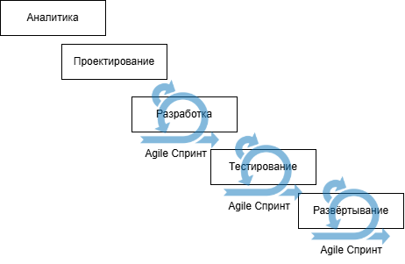
Рисунок 2.1 – Модель гибридного жизненного цикла (разработано автором)
Создадим Kanban-доску, содержащую список задач на выполнение. Результат представлен на рисунке 2.2.
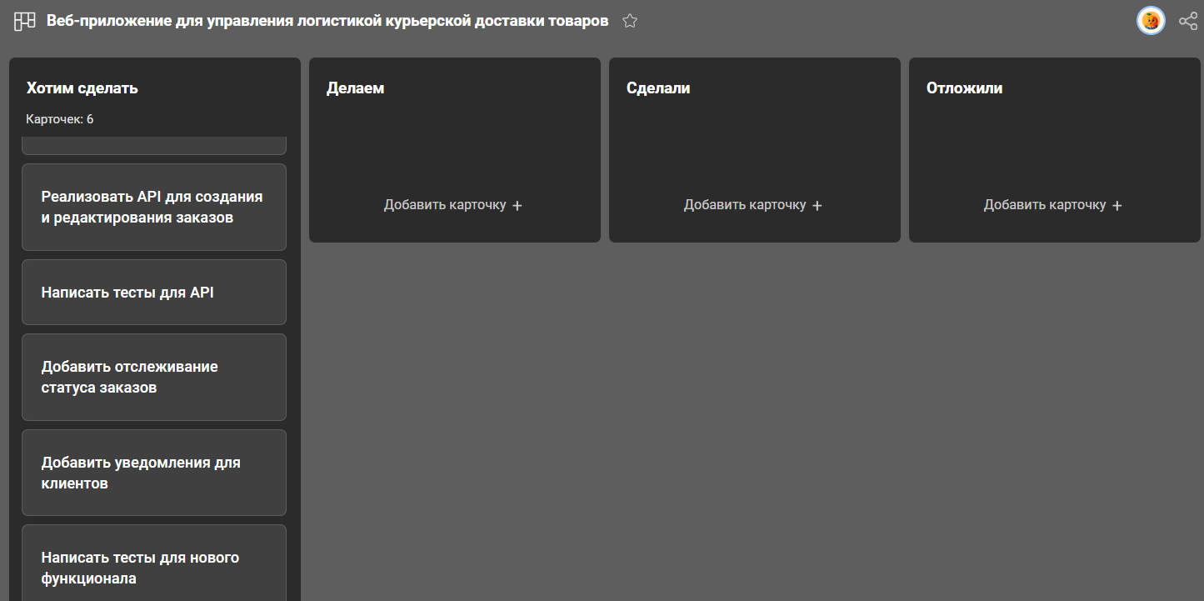
Рисунок 2.2 – Доска задач Kanban (разработано автором)
  - Проектирование архитектуры веб-приложения
Спроектируем архитектуру веб-приложения в рамках выбранной темы. В пункте 1.4.1 было принято решение взять за основу микросервисную архитектуру. Схема архитектуры веб-приложения представлена на рисунке 2.3.
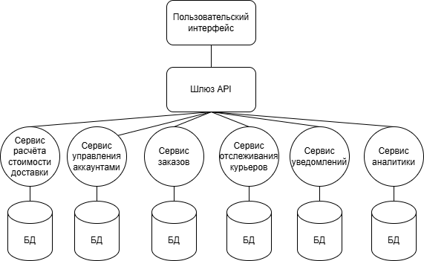
Рисунок 2.3 – Схема архитектуры веб-приложения (разработано автором)
    - Проектирование и анализ моделей бизнес-процессов “AS-IS” и “TO-BE”
Построим функциональную схему неавтоматизированной системы для управления логистикой курьерской доставки товаров. Возьмём её за модель “AS-IS”. Данная модель характеризуется ручным характером выполнения всех процессов системы (Рисунок А.1).
Также была построена декомпозиция контекстной диаграммы (Рисунок А.2), состоящая из неавтоматизированных процессов:
- Приём и верификация заказов – заказ в виде звонка, письма или письменной заявки обрабатывается менеджером и переносится в карточку заказа Excel;
- планирование маршрутов – через данные из карточки в соответствии с ежедневным планом доставки и карты зоны доставки определяется маршрутный лист;
- сопровождение и контроль доставки – курьер, получив маршрутный лист, отправляется в дорогу, оперативно отчитываясь руководству о процессе доставки, и по окончании заполняет форму о доставке товара;
- формирование отчётности и анализ – заполненная курьером бумажная форма используется для составления отчёта аналитиком.
Далее, построим функциональную модель автоматизированной системы для управления логистикой курьерской доставки товаров. Отличием данной модели является автоматизированность внутренних процессов (Рисунок А.3-А.4).
Для наглядности была построена декомпозиция контекстной модели, состоящая из автоматизированных процессов:
- Приём и верификация заказов – клиентские заказы отправляются через веб-формы, API, мобильное приложение и обрабатываются через сервис заказов и расчёта стоимости доставки;
- планирование маршрутов – курьер в своём мобильном приложении находит оптимальный маршрутный путь доставки товара;
- сопровождение и контроль доставки – во время доставки данные о местоположении курьера отображаются при помощи сервиса отслеживания. При помощи сервиса уведомлений статус доставки заказа меняется в любое время;
- формирование отчётности и анализ – сервис аналитики по окончании заказа добавляет информацию о нём в дашборд, а также автоматически строит отчёт.
    - Проектирование функциональной модели веб-приложения
Цель функциональной модели веб-приложения – показать основные процессы, протекающие в системе. Контекстная диаграмма “Управление логистикой курьерской доставки товаров” декомпозируется на 4 подпроцесса – “Приём и верификация заказов”, “Планирование маршрутов”, “Сопровождение и контроль доставки”, “Формирование отчётности и анализ”.
Клиентские заказы поступают через веб-формы, API или мобильное приложение, после чего обрабатываются сервисом оформления заказов и расчёта стоимости доставки. Курьер, используя своё мобильное приложение, определяет оптимальный маршрут доставки. Во время перевозки местоположение курьера отображается с помощью сервиса отслеживания. Изменения статуса доставки происходят в реальном времени благодаря сервису уведомлений. После завершения заказа сервис аналитики добавляет данные о нём в дашборд и автоматически формирует отчёт. Построенная функциональная модель представлена в рисунках А.3-А.6.
  - Проектирование клиентской части приложения
Пользовательский интерфейс будет представлен панелью администратора со следующими разделами:
- Список курьеров;
- список заказов;
- чат технической поддержки;
- аналитический раздел;
- карта с отслеживанием заказов и курьеров.
В разделах 1-2 можно будет узнать детальную информацию при выборе определённого курьера/заказа.
Чат технической поддержки будет служить средством коммуникации между администраторами и курьерами.
В аналитическом разделе можно будет посмотреть статистику заказов, курьеров.
Карта с отслеживанием заказов и курьеров будет предоставлять информацию в реальном времени в целях удобства.
Навигация между разделами будет выполнена в виде переиспользуемых компонентов React.
В рамках проектирования клиентской части веб-приложения была создана диаграмма вариантов использования, обозначающая взаимодействие администратора с интерфейсом веб-приложения. Результат представлен на рисунке 2.4.
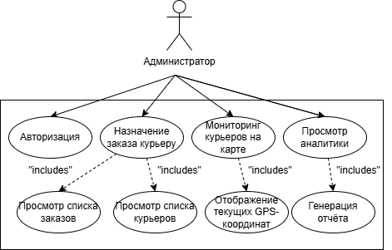
Рисунок 2.4 – Диаграмма вариантов использования веб-приложения (разработано автором)

  - Проектирование серверной части приложения
В рамках проектирования серверной части веб-приложения создадим диаграмму классов UML [31], обозначающую структуру системы (рисунок 2.5).
Главным является сервис, отвечающий за заказы. Все остальные сервисы так или иначе связаны с ним. Курьерский сервис отвечает за назначение курьеров ответственными за заказы. Сервис аккаунтов выдаёт определённым пользователям роль курьера. Сервис аутентификации отвечает за выдачу прав пользователю. Аналитика, отслеживание и уведомление тоже связаны с заказами и работают исходя из данных, получаемых в этом сервисе.
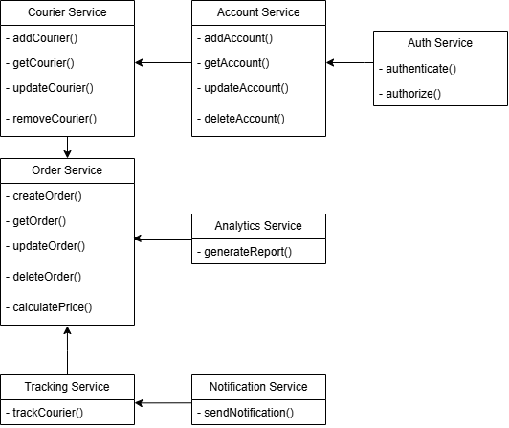
Рисунок 2.5 – Диаграмма классов веб-приложения (разработано автором)
Создадим диаграмму компонентов, для наглядного представления архитектурного устройства системы. Результат представлен в рисунке 2.6.
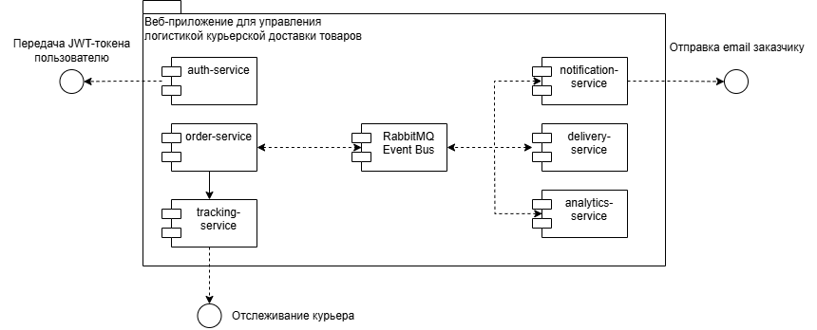
Рисунок 2.6 – Диаграмма компонентов веб-приложения (разработано автором)
Данная диаграмма представляет взаимодействие компонентов системы, в нашем случае сервисов, на архитектурном уровне. Сервис авторизации не взаимодействует с сервисами, а лишь служит для аутентификации и авторизации пользователя. Сервис заказов передаёт данные о курьерах сервису отслеживания, а также данные в обработчик для сервиса аналитики и уведомлений. Сервис отслеживания занимается отслеживанием курьеров в реальном времени. Сервис уведомлений получает данные о заказе и отправляет электронные письма заказчику. Сервис расчёта стоимости доставки читает данные заказа и проводит расчёты, передавая их в сервис аналитики, который ведёт статистику и отчётность.
Создадим также диаграмму последовательности для более наглядного отображения работы сервисов внутри системы. Результат представлен в рисунке Б.1
  - Проектирование схемы баз данных
    - Физическая модель баз данных
Разработаем физическую модель баз данных, в которой отобразим логическую структуру, которая будет реализована в СУБД PostgreSQL. Результат представлен на рисунке 2.8.
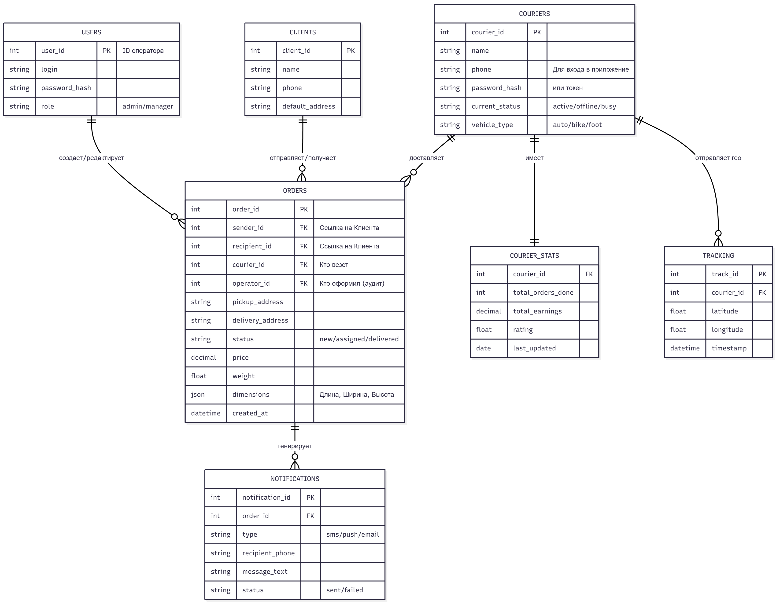
Рисунок 2.8 – Схема физической модели баз данных (разработано автором)
  - Выводы к разделу 2
В результате данного раздела была спроектирована информационная система в рамках выбранной темы “Веб-приложение для управления логистикой курьерской доставки товаров”. В ходе работы над разделом были определены и формализованы информационные процессы предметной области; спроектирована адаптированная модель жизненного цикла, архитектура, функциональная модель приложения, клиентская и серверная часть, а также схемы базы данных в рамках будущей системы. Для описания работы приложения была задействована нотация IDEF0, UML, ERD. На основе спроектированной системы будет разрабатываться конечный продукт.

- Технологический раздел
  - Разработка серверной части приложения
    - Реализация микросервисной архитектуры веб-приложения
В рамках технологического раздела была реализована серверная часть веб-приложения для управления логистикой курьерской доставки товаров с использованием микросервисного подхода. Каждый сервис имеет собственную базу данных и выполняет ограниченный набор функций, взаимодействуя с другими сервисами посредством REST API и очередей сообщений.
Разработанные сервисы – сервис авторизации, сервис заказов, сервис отслеживания курьеров, сервис расчёта стоимости доставки, сервис аналитики, сервис уведомлений.
Структура веб-приложения состоит из множества микросервисов и фронтенда, связанных воедино при помощи Docker (рисунок 3.1).
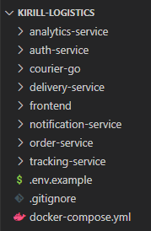
Рисунок 3.1 – Структура веб-приложения (разработано автором)
Все микросервисы написаны на Go с использованием фреймворка Gin. Фронтенд в свою очередь разработан при помощи React с использованием Material UI. Каждый микросервис обладает своей базой данных PostgreSQL. Контейнеризация и оркестрация микросервисов, способствующая быстрому и простому развёртыванию, была произведена при использовании технологий Docker. Для взаимодействия сервисов был использован брокер сообщений RabbitMQ [33], обеспечивающий надёжность и асинхронность обмена информацией.
Для удобной сборки был задействован Docker-compose, позволяющий запустить множество контейнеров сразу. На рисунке 3.2 представлена работа контейнеров в Docker Desktop.
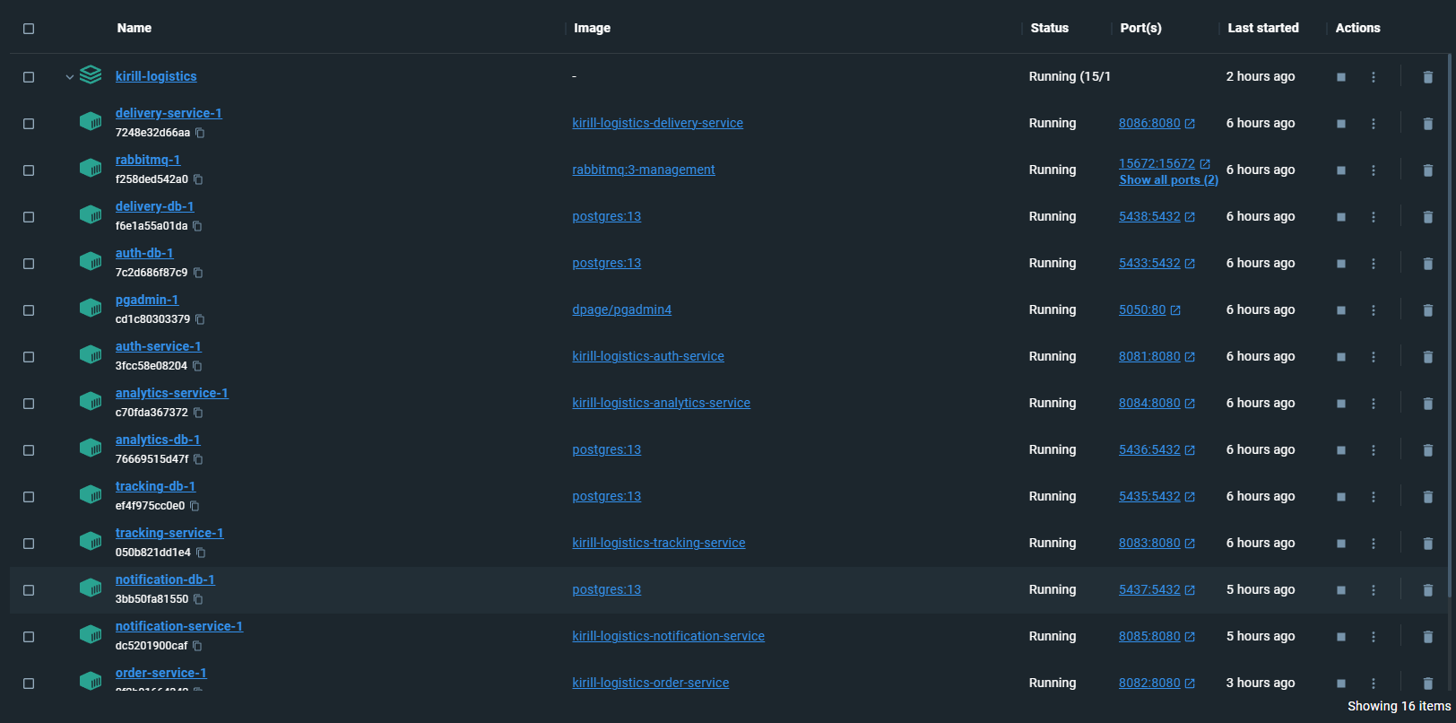
Рисунок 3.2 – Работа Docker-контейнеров (разработано автором)
    - Разработка сервиса заказов
Микросервис управления заказами является центральной частью серверной инфраструктуры и отвечает за хранение, обработку и управление информацией о заказах и курьерах.
Для реализации данного микросервиса использовался язык программирования Go и фреймворк Gin, обеспечивающий эффективное создание REST API с минимальными затратами времени и высоким уровнем производительности.
Сервис заказов обладает следующим функционалом:
- Создание нового заказа с указанием подробной информации (имена отправителя и получателя, адреса отправки и доставки, физические параметры заказа и срочность доставки);
- получение списка всех заказов и детальной информации по конкретному заказу;
- удаление заказа;
- назначение курьера на выполнение заказа;
- управление курьерами (создание и получение списка курьеров);
- публикация событий через RabbitMQ при завершении заказа, обеспечивая интеграцию с другими микросервисами (например, сервисом уведомлений).
Для хранения данных используется реляционная база данных PostgreSQL с двумя основными таблицами – orders и couriers. В таблице заказов orders находится информация о людях и местах, связанных с заказом, а также вес и габариты заказа, время создания заказа, срочность заказа и курьер, закрепленный за заказом.
Разработанный код сервиса заказов представлен листингом В.1. Файл с инициализацией таблиц представлен листингом 3.1.
Листинг 3.1 – Основной файл инициализации БД заказов (разработано автором)
CREATE TABLE IF NOT EXISTS orders (
id VARCHAR(50) PRIMARY KEY,
sender_name VARCHAR(255) NOT NULL,
recipient_name VARCHAR(255) NOT NULL,
email TEXT,
address_from VARCHAR(255),
address_to VARCHAR(255),
status VARCHAR(50),
created_at TIMESTAMP NOT NULL,
completed_at TIMESTAMP,
weight DOUBLE PRECISION,
length DOUBLE PRECISION,
width DOUBLE PRECISION,
height DOUBLE PRECISION,
urgency INT
);
CREATE TABLE IF NOT EXISTS couriers (
id TEXT PRIMARY KEY,
name TEXT NOT NULL,
phone TEXT,
vehicle_type TEXT,
status TEXT DEFAULT 'available',
latitude DOUBLE PRECISION DEFAULT 0,
longitude DOUBLE PRECISION DEFAULT 0,
active_order_id TEXT
);

    - Разработка сервиса отслеживания
Сервис отслеживания является одним из главных компонентов в рамках логистики курьерской доставки товаров. Администратор, использующий веб-приложение должен знать о местонахождении курьера, которое автоматически отображается на интерактивной карте.
Местоположение курьера обновляется в реальном времени – при перемещении его координаты в БД меняются. В дальнейшем данный сервис будет протестирован при помощи специальной программы эмуляции заказа.
Разработанный код сервиса отслеживания представлен листингом Г.1. Файл с инициализацией таблиц представлен листингом 3.2.
Листинг 3.2 – Основной файл инициализации БД отслеживания (разработано автором)
CREATE TABLE IF NOT EXISTS courier_tracking (
courier_id TEXT PRIMARY KEY,
latitude DOUBLE PRECISION NOT NULL,
longitude DOUBLE PRECISION NOT NULL,
updated_at TIMESTAMP WITHOUT TIME ZONE NOT NULL
);

    - Тестирование сервисов
Проведём интеграционное тестирование модуля авторизации. Введём cURL-запросы для регистрации и входа в систему. Результат представлен на рисунке 3.3.
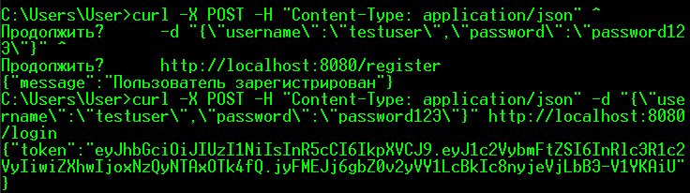
Рисунок 3.3 – Тестирование регистрации и входа в систему (разработано автором)
Как можно заметить, пользователь успешно зарегистрировался и получил токен в процессе входа в систему.
Далее, проверим токен на валидность. Введём запрос с токеном, который вывелся при входе в систему. Результат представлен на рисунке 3.4.
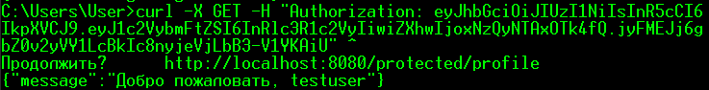
Рисунок 3.4 – Тестирование токена на валидность (разработано автором)
В конечном итоге, тестирование прошло успешно. Все функции корректно работают.
В самом веб-приложении была создана панель для ввода логина и пароля (Рисунок 3.5).
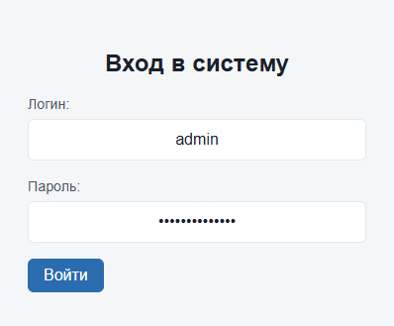
Рисунок 3.5 – Отображение панели авторизации в веб-приложении (разработано автором)
Для того, чтобы зарегистрировать пользователя, необходимо отправить запрос с эндпойнтом /register и ввести все данные (логин, пароль). На данном этапе разработки зарегистрировавшийся пользователь автоматически становится администратором.
В рамках модульного тестирования были разработаны тесты для каждого сервиса, которые в результате запуска успешно завершили свою работу без ошибок (рисунок 3.6).
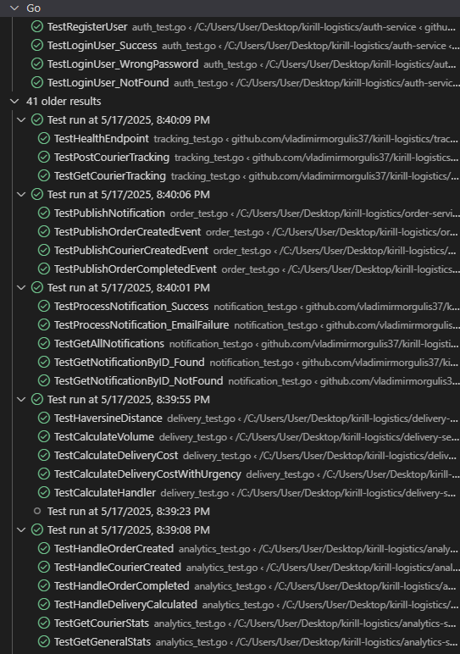
Рисунок 3.6 – Модульное тестирование сервисов веб-приложения (разработано автором)
    - Описание обеспечения информационной безопасности эксплуатации информационной системы
Информационная система комплексно подходит к обеспечению информационной безопасности, охватывая как сетевой уровень, так и уровни аутентификации, авторизации, защиты пользовательских данных.
Для взаимодействия друг между другом клиентская и серверная часть веб-приложения использует протокол HTTPS для защиты сетевого взаимодействия.
Аутентификация пользователей реализована через микросервис аутентификации, который использует протокол JWT [34] – пользователь, вошедший в систему, получает свой собственный токен, подписанный с помощью специального алгоритма асимметричного шифрования.
Все защищённые маршруты в приложении проверяют наличие и валидность JWT с учётом срока действия и цифровой подписи.
    - Оценка технических характеристик информационной системы
Информационная система развёрнута в изолированном виртуальном окружении и использует контейнеризированную архитектуру при помощи Docker. Это обеспечивает гибкость, масштабируемость и отказоустойчивость.
Каждый компонент работает в отдельном Docker-контейнере и взаимодействует с другими через REST API. Развёртывание осуществляется при помощи Docker-compose. В каждом контейнере предусмотрено автоматическое восстановление после сбоя.
Были собраны показатели работы системы в течение некоторого времени эксплуатации. Результаты сбора метрик представлены в таблице 3.1.
Таблица 3.1 – Метрики работы системы (разработано автором)
Метрика | Среднее значение | Пиковое значение | Целевое значение
Время ответа API | 150 мс | 300 мс | ≤ 300 мс
Время загрузки страницы | 1.2 с | 2.1 с | ≤ 2 с
Время загрузки SPA | 1.2 с | 2.1 с | ≤ 2 с
Пропускная способность API | 700 rps | 900 rps | ≥ 500 rps
Утилизация CPU | 12% | 70% | ≤ 80%
Утилизация RAM | 5 ГБ | 8 ГБ | ≤ 10 ГБ
Ошибки 5xx на API | 0.01 % | 0.3 % | ≤ 1 %

  - Разработка пользовательского интерфейса приложения
В панели администратора имеется список заказов и курьеров с возможностью удалить любую запись; карта, на которой отслеживается передвижение курьеров во время доставки заказов; Функция добавления заказа и курьера.
Функционал панели администратора включает в себя:
- Авторизация и выход из системы;
- добавление, просмотр и удаление заказов;
- добавление и просмотр списка курьеров;
- назначение курьера на заказ;
- интерактивная карта для отслеживания курьеров и маршрутов доставки.
Фронтенд связывается через API с микросервисами, которые обрабатывают логику и взаимодействуют с БД. Пример работы главного компонента Dashboard, который связывается с другими микросервисами, представлен листингом Д.1.
    - Описание реализации клиентской части приложения
Для того, чтобы описать все возможности веб-приложения, создадим дерево функций – схему, затрагивающую основные и вспомогательные функции создаваемого продукта. Результат представлен на рисунке 3.7.
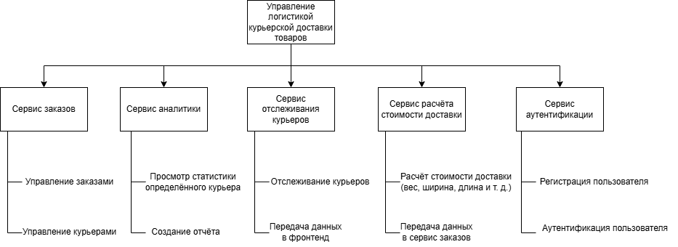
Рисунок 3.7 – Дерево функций веб-приложения (разработано автором)
    - Описание работы пользователей с веб-приложением
Работа пользователя с логистической системой начинается с этапа аутентификации. После запуска веб-приложения пользователь попадает на страницу входа, предоставленную сервисом аутентификации. Вход возможен через логин и пароль, указанные при регистрации пользователя.
Пользователю определяется его роль, информация о которой в дальнейшем будет храниться в JWT-токене, используемом для авторизации при взаимодействии с другими сервисами.
После входа в систему пользователь перенаправляется на администраторскую панель, где отображаются главные компоненты системы. Администратор имеет возможность добавлять, просматривать, отслеживать заказы, а также просматривать статистику. Пользователь может также завершить сессию, выйдя из аккаунта.
  - Тестирование клиент-серверного приложения
Дабы протестировать и продемонстрировать работу веб-приложения, был разработана программа для тестирования, эмулирующая процесс работы курьера в рамках веб-приложения управления логистикой курьерской доставки товаров.
Основное назначение данной программы – имитировать работу реального курьера, периодически отправляя обновления координат курьера для визуализации его перемещения на интерактивной карте и меняя статус доставки по ходу работы.
Файл courier_app.go представляет собой отдельное консольное приложение, которое запускается вручную и взаимодействует с сервисом управления заказами и сервисом отслеживания через HTTP-запросы.
В самом начале внутри файла задаётся номер заказа, информацию о котором нужно будет найти. Из этой информации находится номер курьера, которого можно будет отследить в реальном времени. Дальше система эмулирует перемещение курьера сначала к отправителю, потом к получателю заказа.
Пример реализации логики файла представлен листингом Е.1.
  - Расчёт вычислительной и ёмкостной сложности
Рассчитаем вычислительную и ёмкостную сложность алгоритма извлечения курьеров из БД. Выбранная функция представлена листингом 3.3.

Листинг 3.3 – алгоритм извлечения курьеров из БД (разработано автором)
1  2  3  4  5  6  7  8  9  10  11  12  13  14  15  16  17  18  19  20  21  22  23  24  25  26  27  28  29  30  31  32  33  34  35  36  37  38  39  40  41  42  43  44  45  46  47  48  49  50  51 | func assignCourierHandler(c *gin.Context) {  orderID := c.Param("id")  var body struct {  CourierID string `json:"courier_id"`  }  if err := c.BindJSON(&body);  err != nil {  c.JSON(http.StatusBadRequest, gin.H{"error": 9."Неверный формат запроса"})  return  }  tx, err := db.Begin()  if err != nil {  c.JSON(http.StatusInternalServerError, gin.H{"error": "Ошибка при начале транзакции"})  return  }  defer tx.Rollback()  var res sql.Result  if body.CourierID == "" {  res, err = tx.Exec(`UPDATE orders SET courier_id = NULL WHERE id = $1`, orderID)  if err == nil {  _, err = tx.Exec(`UPDATE couriers SET active_order_id = NULL WHERE active_order_id = $1`, orderID)  }  } else {  res, err = tx.Exec(`UPDATE orders SET courier_id = $1 WHERE id = $2`, body.CourierID, orderID)  if err == nil {  _, err = tx.Exec(`UPDATE couriers SET active_order_id = $1 WHERE id = $2`, orderID, body.CourierID)  }  }  if err != nil {  c.JSON(http.StatusInternalServerError, gin.H{"error": "Ошибка обновления данных"})  return  }  rows, err := res.RowsAffected()  if err != nil || rows == 0 {  c.JSON(http.StatusNotFound, gin.H{"error": "Заказ не найден"})  return  }  if err := tx.Commit(); err != nil {  c.JSON(http.StatusInternalServerError, gin.H{"error": "Ошибка при сохранении изменений"})  return

Продолжение листинга 3.3
52  53  54  55  56  57  58  59  60  61  62  63  64  65  66  67  68  69  70  71  72  73 | }  var lat, lon float64  _ = db.QueryRow(`SELECT latitude, longitude FROM couriers WHERE id = $1`, body.CourierID).Scan(&lat, &lon)  if trackingURL := os.Getenv("TRACKING_URL"); trackingURL != "" && body.CourierID != "" {  rec := map[string]interface{}{  "order_id": orderID,  "courier_id": body.CourierID,  "latitude": lat,  "longitude": lon,  }  if payload, err := json.Marshal(rec); err == nil {  http.Post(fmt.Sprintf("%s/couriers/tracking", trackingURL), "application/json", bytes.NewReader(payload))  }  }  c.JSON(http.StatusOK, gin.H{  "status": "Курьер обновлён",  "courier_id": body.CourierID,  })  }

Алгоритм начинает с запроса к базе данных, извлекая все записи из таблицы курьеров. Если в процессе запроса возникает ошибка, клиент получает сообщение об ошибке и код состояния 500. После успешного получения данных подключение к базе помечается на закрытие, чтобы освободить ресурсы.
Далее создаётся пустой список, в который по очереди добавляются курьеры. Каждая строка из результата запроса считывается: извлекаются идентификатор и имя курьера, затем данные сохраняются в список. Если во время чтения или сканирования строки произойдёт ошибка, она также будет возвращена клиенту с соответствующим статусом.
После того как все строки обработаны, сформированный список курьеров отправляется клиенту в формате JSON с кодом 200. Таким образом, клиент получает актуальную информацию обо всех курьерах, зарегистрированных в системе.
Представим расчёт вычислительной и ёмкостной сложности для методов сервиса заказов. Результат представлен в таблице 3.2.
Таблица 3.2 – Вычислительная и ёмкостная сложности метода сервиса заказов (разработано автором)
Строка | Комментарий | Временная сложность | Ёмкостная сложность
2 | Получение orderID из URL | O(1) | O(1)
3–5 | Объявление структуры body | O(1) | O(1)
6 | Парсинг JSON | O(1) | O(1)
7–9 | Обработка ошибки парсинга и возврат | O(1) | O(1)
11 | Начало транзакции | O(1) | O(1)
12–14 | Обработка ошибки транзакции | O(1) | O(1)
16 | Отложенный откат транзакции | O(1) | O(1)
17 | Объявление sql.Result | O(1) | O(1)
18 | Условие на CourierID | O(1) | O(1)
19–21 | Обновление таблицы orders при отвязке | O(1) | O(1)
22–23 | Обновление couriers по active_order_id | O(М) | O(1)
25–26 | Обновление orders при привязке | O(1) | O(1)
27–29 | Обновление couriers по id | O(1) | O(1)
32–34 | Обработка ошибок SQL | O(1) | O(1)
41 | Получение количества изменённых строк | O(1) | O(1)
42–46 | Проверка отсутствия изменений и возврат 404 | O(1) | O(1)
48 | Коммит транзакции | O(1) | O(1)
53 | Объявление координат | O(1) | O(1)
54 | Получение координат курьера по ID | O(M) | O(1)
55–56 | Проверка переменной окружения TRACKING_URL и courier_id | O(1) | O(1)
57–61 | Формирование карты, сериализация JSON, отправка в tracking-service | O(1) | O(1)
68–72 | Ответ клиенту в формате JSON | O(1) | O(1)
Представим 3 сценария для расчёта вычислительной сложности – в лучшем, среднем и худшем случае.
    - Оценка в лучшем случае
В лучшем случае функция выполняется с постоянной временной сложностью Ω(1). Это достигается, когда предоставленный JSON валиден, заказ и курьер идентифицируются по уникальным индексам, и все операции выполняются без ошибок. Обновление заказов и курьеров происходит по первичным ключам или индексированным колонкам, что обеспечивает мгновенное выполнение SQL-запросов. Благодаря отсутствию циклов или линейных операций, общая производительность функции в таком сценарии максимально эффективна.
    - Оценка в среднем случае
Главное отличие от сценария с лучшим случаем – это возможное отсутствие индексов в БД. Это может увеличить общее время ответа. Добавим к результату лучшего случая переменную p(Ω (m)), выражающую вероятность отсутствия индекса по couriers.id, orders.id. Такой сценарий характеризуется формулой 3.1.

$$\begin{aligned}T\left(n\right)=O\left(1\right)+p\left(O\left(m\right)\right) ,\#\left(3.1\right)\end{aligned}$$

    - Оценка в худшем случае
В наиболее затратном для системы сценарии БД заказов не проиндексирована. Это значит, что запрос к ней имеет линейную сложность. В общем виде функции выполняется парсинг тела запроса, начало транзакции, обновление таблицы (без индексов с полным сканированием всей таблицы), проверка RowsAffected(), коммит, выборка, запрос к tracking-service. Общая формула худшего случая представлена формулой 3.3.

$$\begin{aligned}T\left(n\right)=O\left(1\right)+O\left(1\right)+O\left(m\right)+O\left(1\right)+O\left(1\right)+O\left(m\right)+O\left(1\right),\#\left(3.3\right)\end{aligned}$$

Худший случай = Ω(m).
    - Ёмкостная сложность
Алгоритм привязки курьера имеет константную ёмкостную сложность O(1), так как объем используемой памяти не зависит от размера входных данных или количества записей в базе. В процессе работы функция выделяет память под несколько переменных фиксированного размера: структуру для парсинга JSON, объект транзакции, результат SQL-запроса, координаты курьера и временные структуры для формирования HTTP-запроса. Поскольку ни одна из этих переменных не масштабируется с ростом данных, общее потребление памяти остается постоянным независимо от нагрузки. Это делает функцию эффективной с точки зрения использования памяти, так как её требования к пространству предсказуемы и минимальны.
  - Выводы к разделу 3
В технологическом разделе была описана реализация веб-приложения для управления курьерской доставкой товаров на основе микросервисной архитектуры с использованием языка Go, фреймворка Gin и базы данных PostgreSQL. Взаимодействие между сервисами реализовано через REST API и брокер сообщений RabbitMQ.
Были разработаны сервисы заказов, аналитики, уведомлений, авторизации, отслеживания, а также расчёта стоимости доставки.
Был выполнен анализ вычислительной и емкостной сложности отдельных сервисных алгоритмов.
Клиентская часть создана на React с библиотекой Material UI [35] и предоставляет весь необходимый функционал для управления и отслеживания заказов и курьеров.
Приложение упаковано в Docker-контейнеры, что упрощает процесс разработки, тестирования и развёртывания. Для проверки работы системы был разработан вспомогательный инструмент courier_app.go, эмулирующий деятельность курьера.
В результате было создано приложение, эффективно решающее задачи управления логистикой курьерской доставки с применением современных технологий.

ПРИЛОЖЕНИЕ А
Проектирование функциональных моделей системы
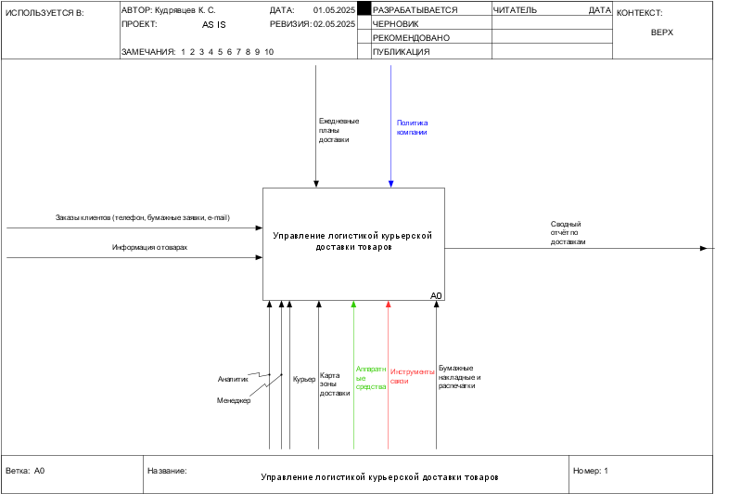
Рисунок А.1 – Контекстная диаграмма неавтоматизированной системы для управления логистикой курьерской доставки товаров (разработано автором)
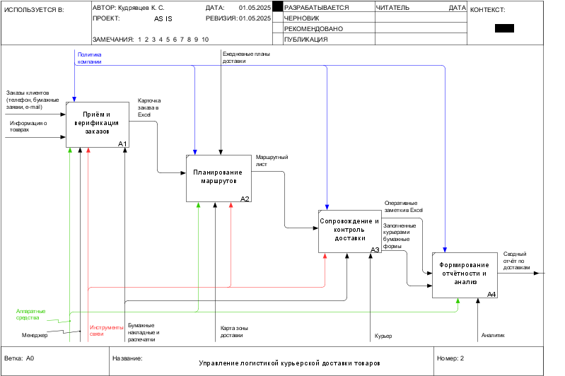
Рисунок А.2 – Декомпозиционная диаграмма неавтоматизированной системы для управления логистикой курьерской доставки товаров (разработано автором)
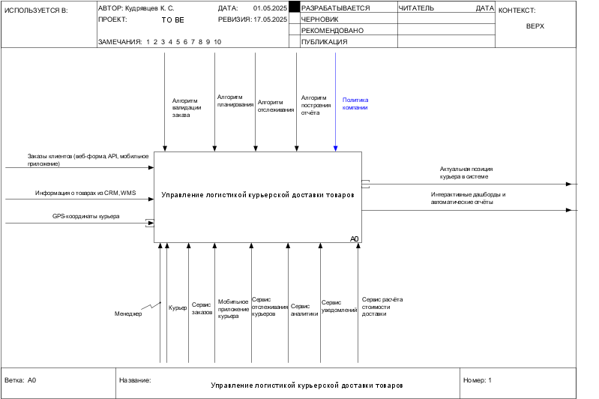
Рисунок А.3 – Контекстная диаграмма автоматизированной системы для управления доставкой курьерской доставки товаров (разработано автором)
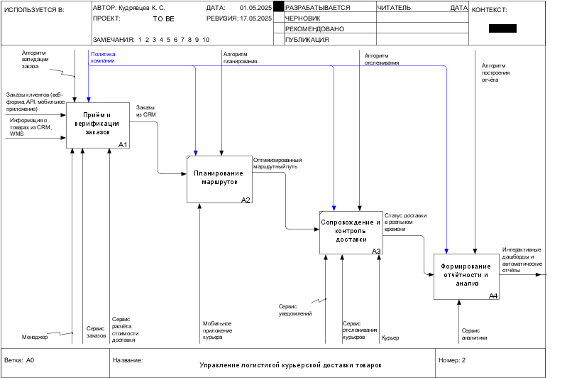
Рисунок А.4 – Декомпозиционная диаграмма автоматизированной системы для управления логистикой курьерской доставки товаров (разработано автором)
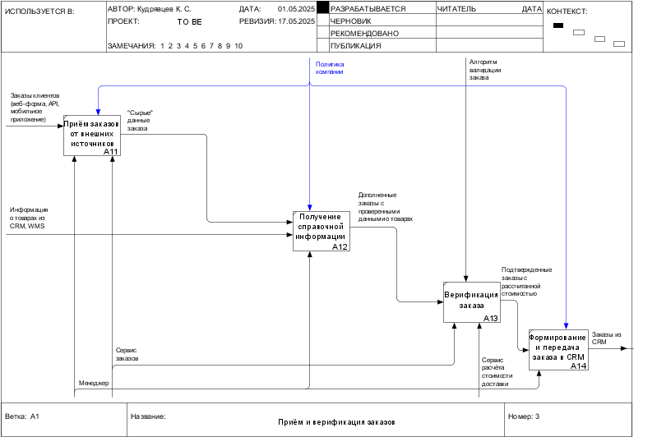
Рисунок А.5 – Декомпозиционная диаграмма подпроцесса “Приём и верификация заказов” (разработано автором)
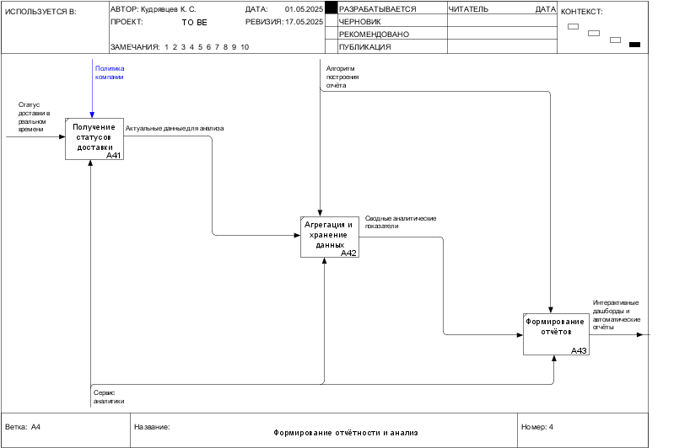
Рисунок А.6 – Декомпозиционная диаграмма подпроцесса “Формирование отчётности и анализ” (разработано автором)

ПРИЛОЖЕНИЕ Б
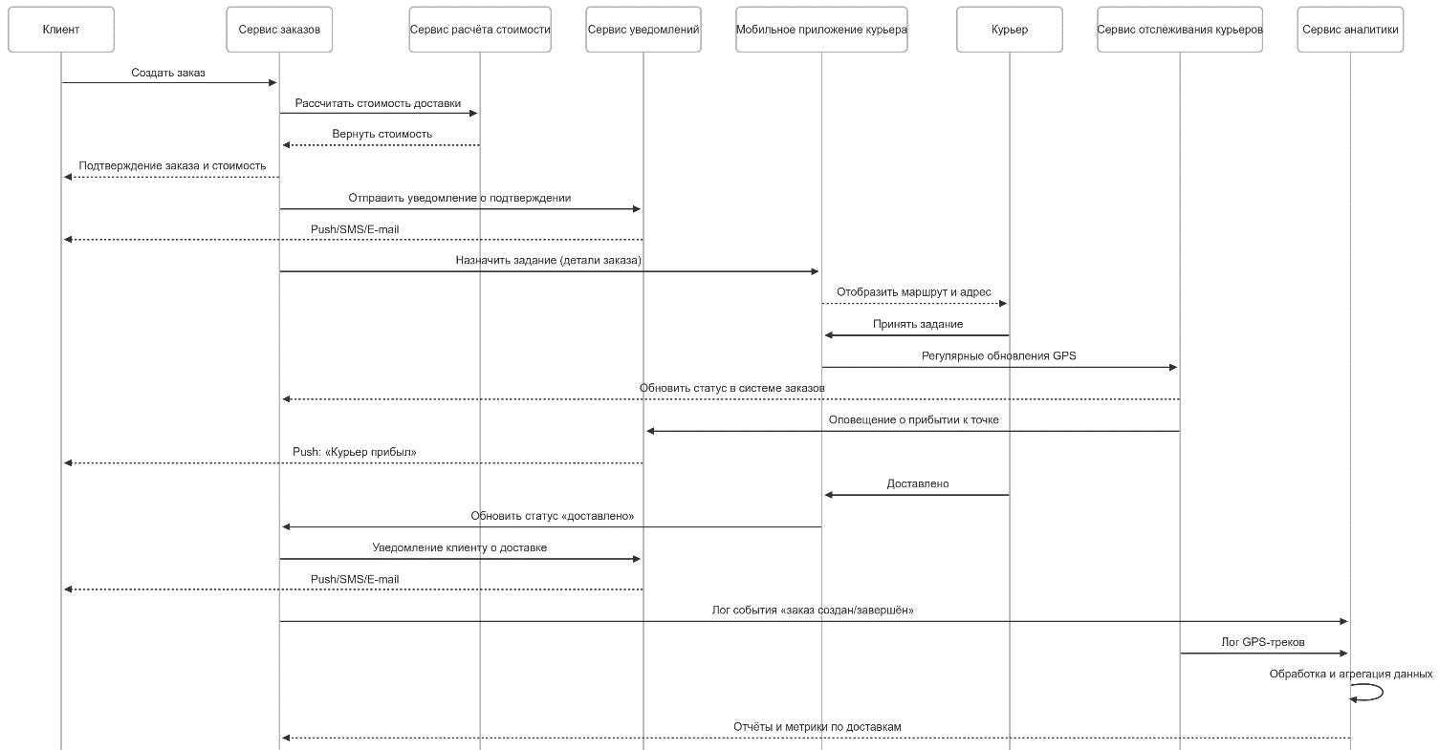
Рисунок Б.1 – Диаграмма последовательности веб-приложения (разработано автором)

ПРИЛОЖЕНИЕ В
Реализация сервиса заказов
Листинг В.1 – Основной файл серверной логики сервиса заказов (разработано автором)
package main

import (
"database/sql"
"encoding/json"
"fmt"
"log"
"net/http"
"os"
"time"

"github.com/gin-contrib/cors"
"github.com/gin-gonic/gin"
_ "github.com/lib/pq"
"github.com/streadway/amqp"
)

// Модели
type Courier struct {
ID string `json:"id"`
Name string `json:"name"`
}

type Order struct {
ID string `json:"id"`
SenderName string `json:"sender_name"`
RecipientName string `json:"recipient_name"`
AddressFrom string `json:"address_from"`
AddressTo string `json:"address_to"`
Status string `json:"status"`
CreatedAt time.Time `json:"created_at"`
Weight float64 `json:"weight"`
Length float64 `json:"length"`
Width float64 `json:"width"`
Height float64 `json:"height"`
Urgency int `json:"urgency"`
}

var db *sql.DB

func initDB() *sql.DB {
",

Продолжение листинга В.1
dsn := fmt.Sprintf("host=%s port=5432 user=%s password=%s dbname=%s sslmode=disable
os.Getenv("DB_HOST"), os.Getenv("DB_USER"),
os.Getenv("DB_PASSWORD"), os.Getenv("DB_NAME"),
)
conn, err := sql.Open("postgres", dsn)
if err != nil { log.Fatal(err) }
if err = conn.Ping(); err != nil { log.Fatal(err) }
return conn
}
// Handlers (сокращённо)
func getCouriersHandler(c *gin.Context) { /* SELECT id,name FROM couriers */ }
func createCourierHandler(c *gin.Context) { /* INSERT INTO couriers */ }
func assignCourierHandler(c *gin.Context) { /* UPDATE orders SET courier_id */ }
func publishOrderCompletedEvent(orderID string) error { /* отправка в RabbitMQ */ }
// Основные маршруты
func main() {
db = initDB()
router := gin.Default()
router.Use(cors.New(cors.Config{
AllowOrigins: []string{"http://localhost:3000"},
AllowMethods: []string{"GET","POST","PUT","DELETE","OPTIONS"},
AllowHeaders: []string{"Origin","Content-Type","Authorization"},
AllowCredentials: true,
MaxAge: 12 * time.Hour,
}))
router.GET("/health", func(c *gin.Context) {
c.JSON(http.StatusOK, gin.H{"status":"ok"})
})
router.POST("/orders", /* создание заказа */)
router.GET("/orders", /* список заказов */)
router.GET("/orders/:id", /* заказ по ID */)
router.PUT("/orders/:id/finish", /* завершение + событие */)
router.DELETE("/orders/:id", /* удаление заказа */)
router.GET("/couriers", getCouriersHandler)
router.POST("/couriers", createCourierHandler)
router.PUT("/orders/:id/assign-courier",
assignCourierHandler)
router.Run(":8080")
}

ПРИЛОЖЕНИЕ Г
Реализация сервиса отслеживания
Листинг Г.1 – Основной файл серверной логики сервиса отслеживания (разработано автором)
package main
import (
"database/sql"
"fmt"
"log"
"net/http"
"os"
"sync"
"time"
"github.com/gin-contrib/cors"
"github.com/gin-gonic/gin"
"github.com/gorilla/websocket"
_ "github.com/lib/pq"
)
type CourierTracking struct {
CourierID string `json:"courier_id"`
Latitude float64 `json:"latitude"`
Longitude float64 `json:"longitude"`
UpdatedAt time.Time `json:"updated_at"`
}
func initDB() *sql.DB {
dsn := fmt.Sprintf("host=%s port=5432 user=%s password=%s dbname=%s sslmode=disable",
os.Getenv("DB_HOST"), os.Getenv("DB_USER"),
os.Getenv("DB_PASSWORD"), os.Getenv("DB_NAME"))
db, err := sql.Open("postgres", dsn)
if err != nil || db.Ping() != nil {
log.Fatal("DB error:", err)
}
return db
}
var (
db *sql.DB
wsClients = make(map[*websocket.Conn]bool)
wsMutex sync.Mutex
wsUpgrader = websocket.Upgrader{CheckOrigin: func(r *http.Request) bool { return true }}
)
func main() {
db = initDB()
router := gin.Default()
router.GET("/tracking/ws", func(c *gin.Context) {
conn, err := wsUpgrader.Upgrade(c.Writer, c.Request, nil)
if err != nil { return }

Продолжение листинга Г.1
wsMutex.Lock(); wsClients[conn] = true; wsMutex.Unlock()
for {
if _, _, err := conn.ReadMessage(); err != nil {
wsMutex.Lock(); delete(wsClients, conn); wsMutex.Unlock()
conn.Close(); break
}
}
})
router.POST("/couriers/tracking", func(c *gin.Context) {
var ct CourierTracking
if c.BindJSON(&ct) != nil { c.Status(http.StatusBadRequest); return }
ct.UpdatedAt = time.Now()
_, err := db.Exec(`
INSERT INTO courier_tracking (courier_id, latitude, longitude, updated_at)
VALUES ($1, $2, $3, $4)
ON CONFLICT (courier_id) DO UPDATE SET
latitude=EXCLUDED.latitude, longitude=EXCLUDED.longitude, updated_at=EXCLUDED.updated_at`,
ct.CourierID, ct.Latitude, ct.Longitude, ct.UpdatedAt)
if err != nil { c.Status(http.StatusInternalServerError); return }
wsMutex.Lock()
for conn := range wsClients {
conn.WriteJSON(ct)
}
wsMutex.Unlock()
c.JSON(http.StatusCreated, ct)
})
router.GET("/couriers/tracking/:courierId", func(c *gin.Context) {
var ct CourierTracking
err := db.QueryRow(`
SELECT courier_id, latitude, longitude, updated_at
FROM courier_tracking WHERE courier_id = $1`, c.Param("courierId")).
Scan(&ct.CourierID, &ct.Latitude, &ct.Longitude, &ct.UpdatedAt)
if err != nil {
status := http.StatusInternalServerError
if err == sql.ErrNoRows { status = http.StatusNotFound }
c.Status(status); return
c.JSON(http.StatusOK, ct)
})
router.Run(":8080")

ПРИЛОЖЕНИЕ Д
Реализация пользовательского интерфейса
Листинг Д.1 – Компонент Dashboard (разработано автором)
// src/components/Dashboard.js
import React, { useState, useEffect } from "react";
import API_URLS from "../config";
import CourierMap from "./CourierMap";
export default function Dashboard({ token, onLogout }) {
const [orders, setOrders] = useState([]);
const [couriers, setCouriers] = useState([]);
const [sel, setSel] = useState("");
const [newCourierName, setNewCourierName] = useState("");
const [newOrder, setNewOrder] = useState({
senderName: "", recipientName: "",
addressFrom: "", addressTo: "",
weight: "", length: "", width: "", height: "",
urgency: "1"
});
// Загрузка курьеров
useEffect(() => {
fetch(`${API_URLS.orders}/couriers`, {
headers: { Authorization: `Bearer ${token}` }
})
.then(r => r.ok ? r.json() : Promise.reject())
.then(setCouriers)
.catch(console.error);
}, [token]);
// Загрузка заказов
useEffect(() => {
fetch(`${API_URLS.orders}/orders`, {
headers: { Authorization: `Bearer ${token}` }
})
.then(r => r.json())
.then(data => {
const list = Array.isArray(data) ? data : [];
setOrders(list);
if (list.length) setSel(list[0].id);
})
.catch(console.error);
}, [token]);
// Добавление курьера
const handleAddCourier = e => {
e.preventDefault();
fetch(`${API_URLS.orders}/couriers`, {
method: "POST",
headers: {
"Content-Type": "application/json",

Продолжение листинга Д.1
Authorization: `Bearer ${token}`
},
body: JSON.stringify({ name: newCourierName })
})
.then(r => r.json())
.then(c => {
setCouriers(prev => [...prev, c]);
setNewCourierName("");
})
.catch(console.error);
};
// Назначение курьера на заказ
const handleAssignCourier = (orderId, courierId) => {
fetch(`${API_URLS.orders}/orders/${orderId}/assign-courier`, {
method: "PUT",
headers: {
"Content-Type": "application/json",
Authorization: `Bearer ${token}`
},
body: JSON.stringify({ courier_id: courierId })
})
.then(r => r.json())
.then(() =>
setOrders(prev =>
prev.map(o =>
o.id === orderId ? { ...o, courier_id: courierId } : o
)
)
)
.catch(console.error);
};
// Удаление заказа
const handleDeleteOrder = id => {
fetch(`${API_URLS.orders}/orders/${id}`, {
method: "DELETE",
headers: { Authorization: `Bearer ${token}` }
})
.then(r => {
if (!r.ok) throw new Error();
setOrders(prev => prev.filter(o => o.id !== id));
if (sel === id) setSel(orders[0]?.id || "");
})
.catch(console.error);
};
// Изменение полей формы заказа

Продолжение листинга Д.1
const handleInputChange = e => {
const { name, value } = e.target;
setNewOrder(prev => ({ ...prev, [name]: value }));
};
// Добавление заказа
const handleAddOrder = e => {
e.preventDefault();
const payload = {
sender_name: newOrder.senderName,
recipient_name: newOrder.recipientName,
address_from: newOrder.addressFrom,
address_to: newOrder.addressTo,
weight: +newOrder.weight,
length: +newOrder.length,
width: +newOrder.width,
height: +newOrder.height,
urgency: +newOrder.urgency
};
fetch(`${API_URLS.orders}/orders`, {
method: "POST",
headers: {
"Content-Type": "application/json",
Authorization: `Bearer ${token}`
},
body: JSON.stringify(payload)
})
.then(r => r.json())
.then(o => {
setOrders(prev => [...prev, o]);
setSel(o.id);
setNewOrder({
senderName: "", recipientName: "",
addressFrom: "", addressTo: "",
weight: "", length: "", width: "", height: "",
urgency: "1"
});
})
.catch(console.error);
};

ПРИЛОЖЕНИЕ Е
Реализация тестового сценария выполнения заказа
Листинг Е.1 – Файл эмуляции заказа (разработано автором)
package main

import (
"bytes"
"encoding/json"
"log"
"net/http"
"time"
)
type Order struct {
ID string `json:"id"`
SenderName string `json:"sender_name"`
AddressFrom string `json:"address_from"`
AddressTo string `json:"address_to"`
Weight float64 `json:"weight"`
Length float64 `json:"length"`
Width float64 `json:"width"`
Height float64 `json:"height"`
Urgency int `json:"urgency"`
}
type DeliveryRequest struct {
FromLat, FromLng, ToLat, ToLng, Weight, Length, Width, Height float64
Urgency int
}
type DeliveryResponse struct {
EstimatedCost float64 `json:"estimated_cost"`
Currency string `json:"currency"`
}

type TrackingInfo struct {
OrderID, CourierID, Status string
Latitude, Longitude float64
}
func main() {
orderID, courierID := "20250418221121", "courier_123"
// 1) Получаем заказ
var order Order
get("http://localhost:8082/orders/"+orderID, &order)
// 2) Расчёт стоимости
dr := DeliveryRequest{
FromLat: order.AddressFromLat(), FromLng: order.AddressFromLng(),

Продолжение листинга Е.1
ToLat: order.AddressToLat(), ToLng: order.AddressToLng(),
Weight: order.Weight, Length: order.Length,
Width: order.Width, Height: order.Height,
Urgency: order.Urgency,
}
var costResp DeliveryResponse
post("http://localhost:8086/calculate", dr, &costResp)
log.Printf("Стоимость: %.2f %s", costResp.EstimatedCost, costResp.Currency)
// 3) Эмуляция трекинга
for i := 0; i < 5; i++ {
ti := TrackingInfo{orderID, courierID, "в пути", dr.FromLat + float64(i)*0.01, dr.FromLng + float64(i)*0.01}
post("http://localhost:8083/tracking", ti, nil)
time.Sleep(2 * time.Second)
}
// 4) Завершаем заказ
req, _ := http.NewRequest("PUT", "http://localhost:8082/orders/"+orderID+"/finish", nil)
http.DefaultClient.Do(req)
}
// Вспомогательные функции
func get(url string, out interface{}) {
resp, _ := http.Get(url); defer resp.Body.Close()
json.NewDecoder(resp.Body).Decode(out)
}
func post(url string, in, out interface{}) {
body, _ := json.Marshal(in)
resp, _ := http.Post(url, "application/json", bytes.NewReader(body))
if out != nil { defer resp.Body.Close(); json.NewDecoder(resp.Body).Decode(out) }
}

